R2 eksamen våren 2019, løsning

# DEL 1

# Uten hjelpemidler

**Tid:** Del 1 skal leveres inn etter 3 timer, del 2 etter 5 timer.

**Hjelpemidler:** Del 1: Vanlige skrivesaker, passer, linjal med centimetermål og vinkelmåler.

## Oppgave 1 (3 poeng)

Deriver funksjonene

1.   
   
2.   
   

## Oppgave 2 (5 poeng)

Bestem integralene

1. 
2.    
   Vi bruker integrasjon med variabelskifte hvor   
   Vi får   
    
3.    
     
   Vi bruker delbrøkoppspalting.   
     
   Vi faktorisere nevneren til  og kan skrive  
     
   Vi finner koeffisientene  og    
     
      
     
      
   Vi setter  og  inn i det opprinnelige integralet og får  
   

## Oppgave 3 (4 poeng)

1. Bruk formelen for summen av en aritmetisk rekke til å regne ut  
     
       
     
   Vi finner først antall ledd i rekken. Vi har .  
   Antall ledd er   
       
   Summen av rekken blir: 
2. En geometrisk rekke er gitt ved  og   
   Avgjør om den uendelige rekken  konvergerer.  
   Bestem eventuelt summen av rekken.  
     
   Vi finner først kvotient  i rekken.  
      
   Rekken konvergerer da .  
     
   Summen av en uendelig geometrisk rekke er gitt ved    
     
      
   Summen av rekken blir: 

## Oppgave 4 (2 poeng)

Funksjonen  er gitt ved  
  
  , der 

Rektangelet  er gitt ved at

*  er origo
*  er det høyre skjæringspunktet mellom grafen til  og -aksen
*  er toppunktet på grafen til 

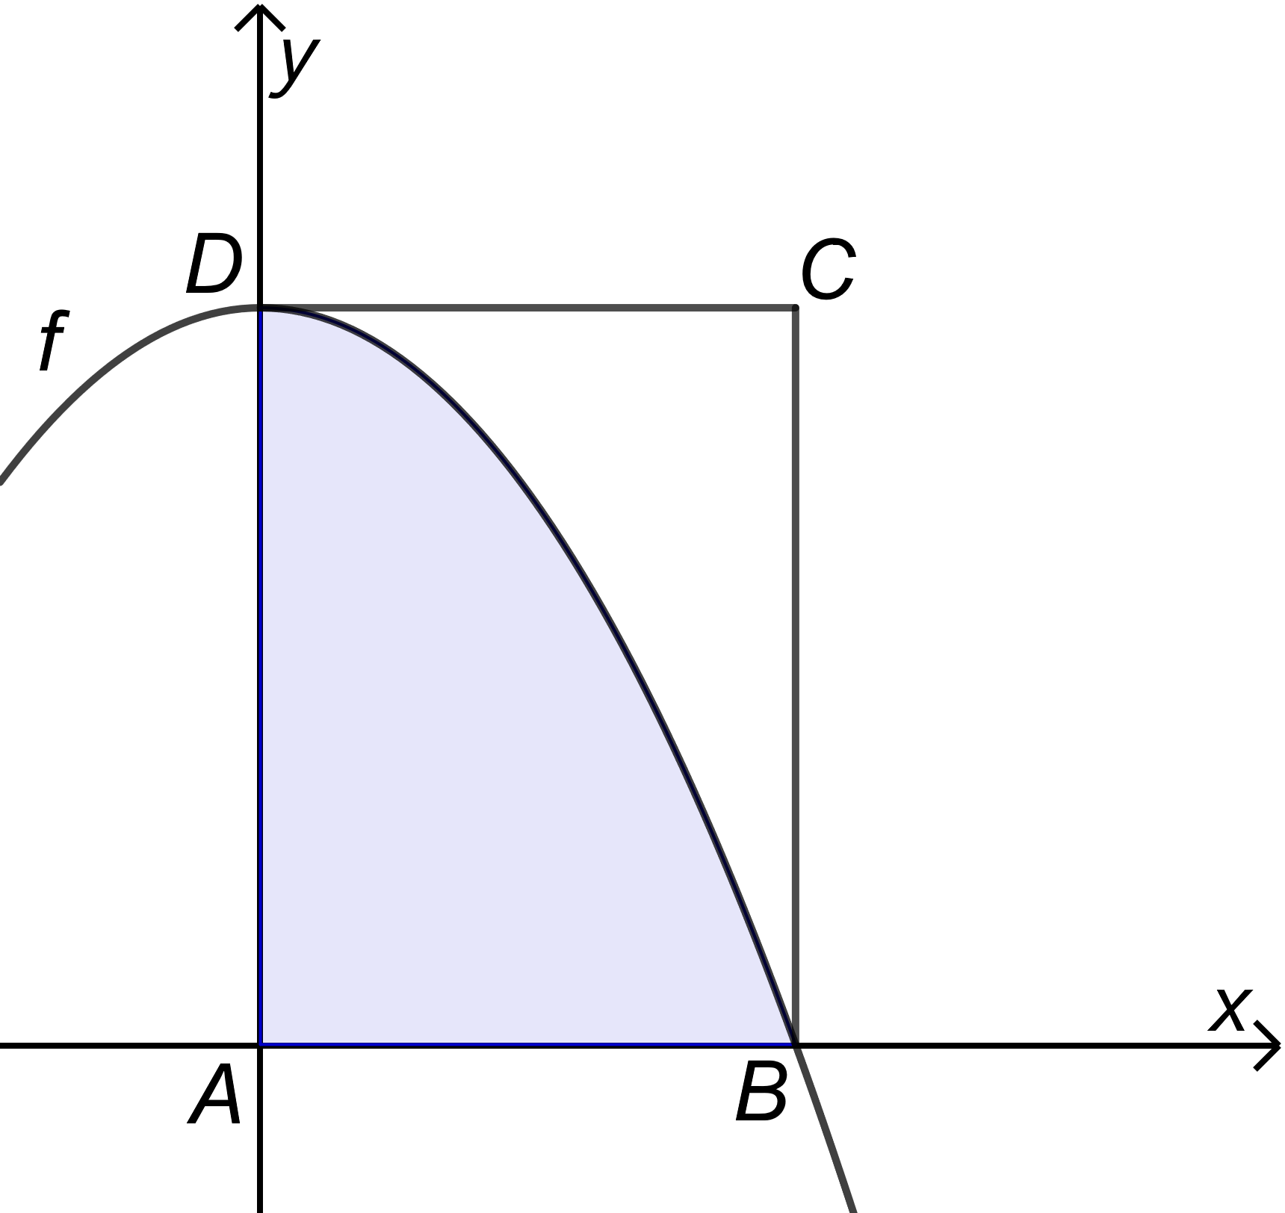

Vis at arealet av det fargelagte området utgjør  av rektangelets areal.

Funksjonen  skjærer *y*-aksen i  og *x*-aksen i    
Vi finner arealet av det fargelagte området ved å finne det bestemte integralet til  mellom    
   
  
Arealet av rektangelet er    
  
Vi ser da at det fargelagte området utgjør  av rektangelets areal.

## Oppgave 5 (8 poeng)

Vi har gitt punktene 

1. Vis at punktene ligger i planet  gitt ved  
     
       
     
   Vi setter inn punktene i likningen for planet.  
     
   Punkt  gir,    
   Punkt  gir,   
   Punkt  gir,   
     
   Punktene ligger i planet 

En linje  står normalt på  og går gjennom .

1. Bestem en parameterframstilling for .  
   Vi har at normalvektoren til planet  vil være retningsvektor til linjen  som står normalt på . Normalvektoren til  er    
     
   En parameterframstilling for  blir: 

En kuleflate tangerer  i .

1. Forklar at kuleflaten er gitt ved likningen  
     
     , for en 

Vi vet at sentrum i kulen må ligge på linjen  som står normalt på  og går gjennom punktet . Sentrum  i kulen vil da være gitt  og radien i kulen er gitt ved .    
  
Likningen for kulen blir:   
 

Punktet  ligger på kuleflaten.

1. Bestem sentrum til kuleflaten.  
   Vi bruker likningen fra oppgave c) og bestemmer den verdien av  som er slik at punktet  ligger på kuleflaten. Deretter finner vi sentrum  i kulen.  
      
     
   Sentrum  i kulen blir: 

## Oppgave 6 (4 poeng)

Løs likningene

1.    
     
     
   I det gitte definisjonsområde får vi løsninger for    
     
   
2.    
     
     
   Vi ser at  ikke er en løsning av likningen.  
     
   I det gitte definisjonsområdet får vi løsninger for    
     
   

## Oppgave 7 (3 poeng)

Nedenfor har vi tegnet retningsdiagrammene til differensiallikningene



Argumenter for hvilket av retningsdiagrammene som hører til hver av de tre differensiallikningene.

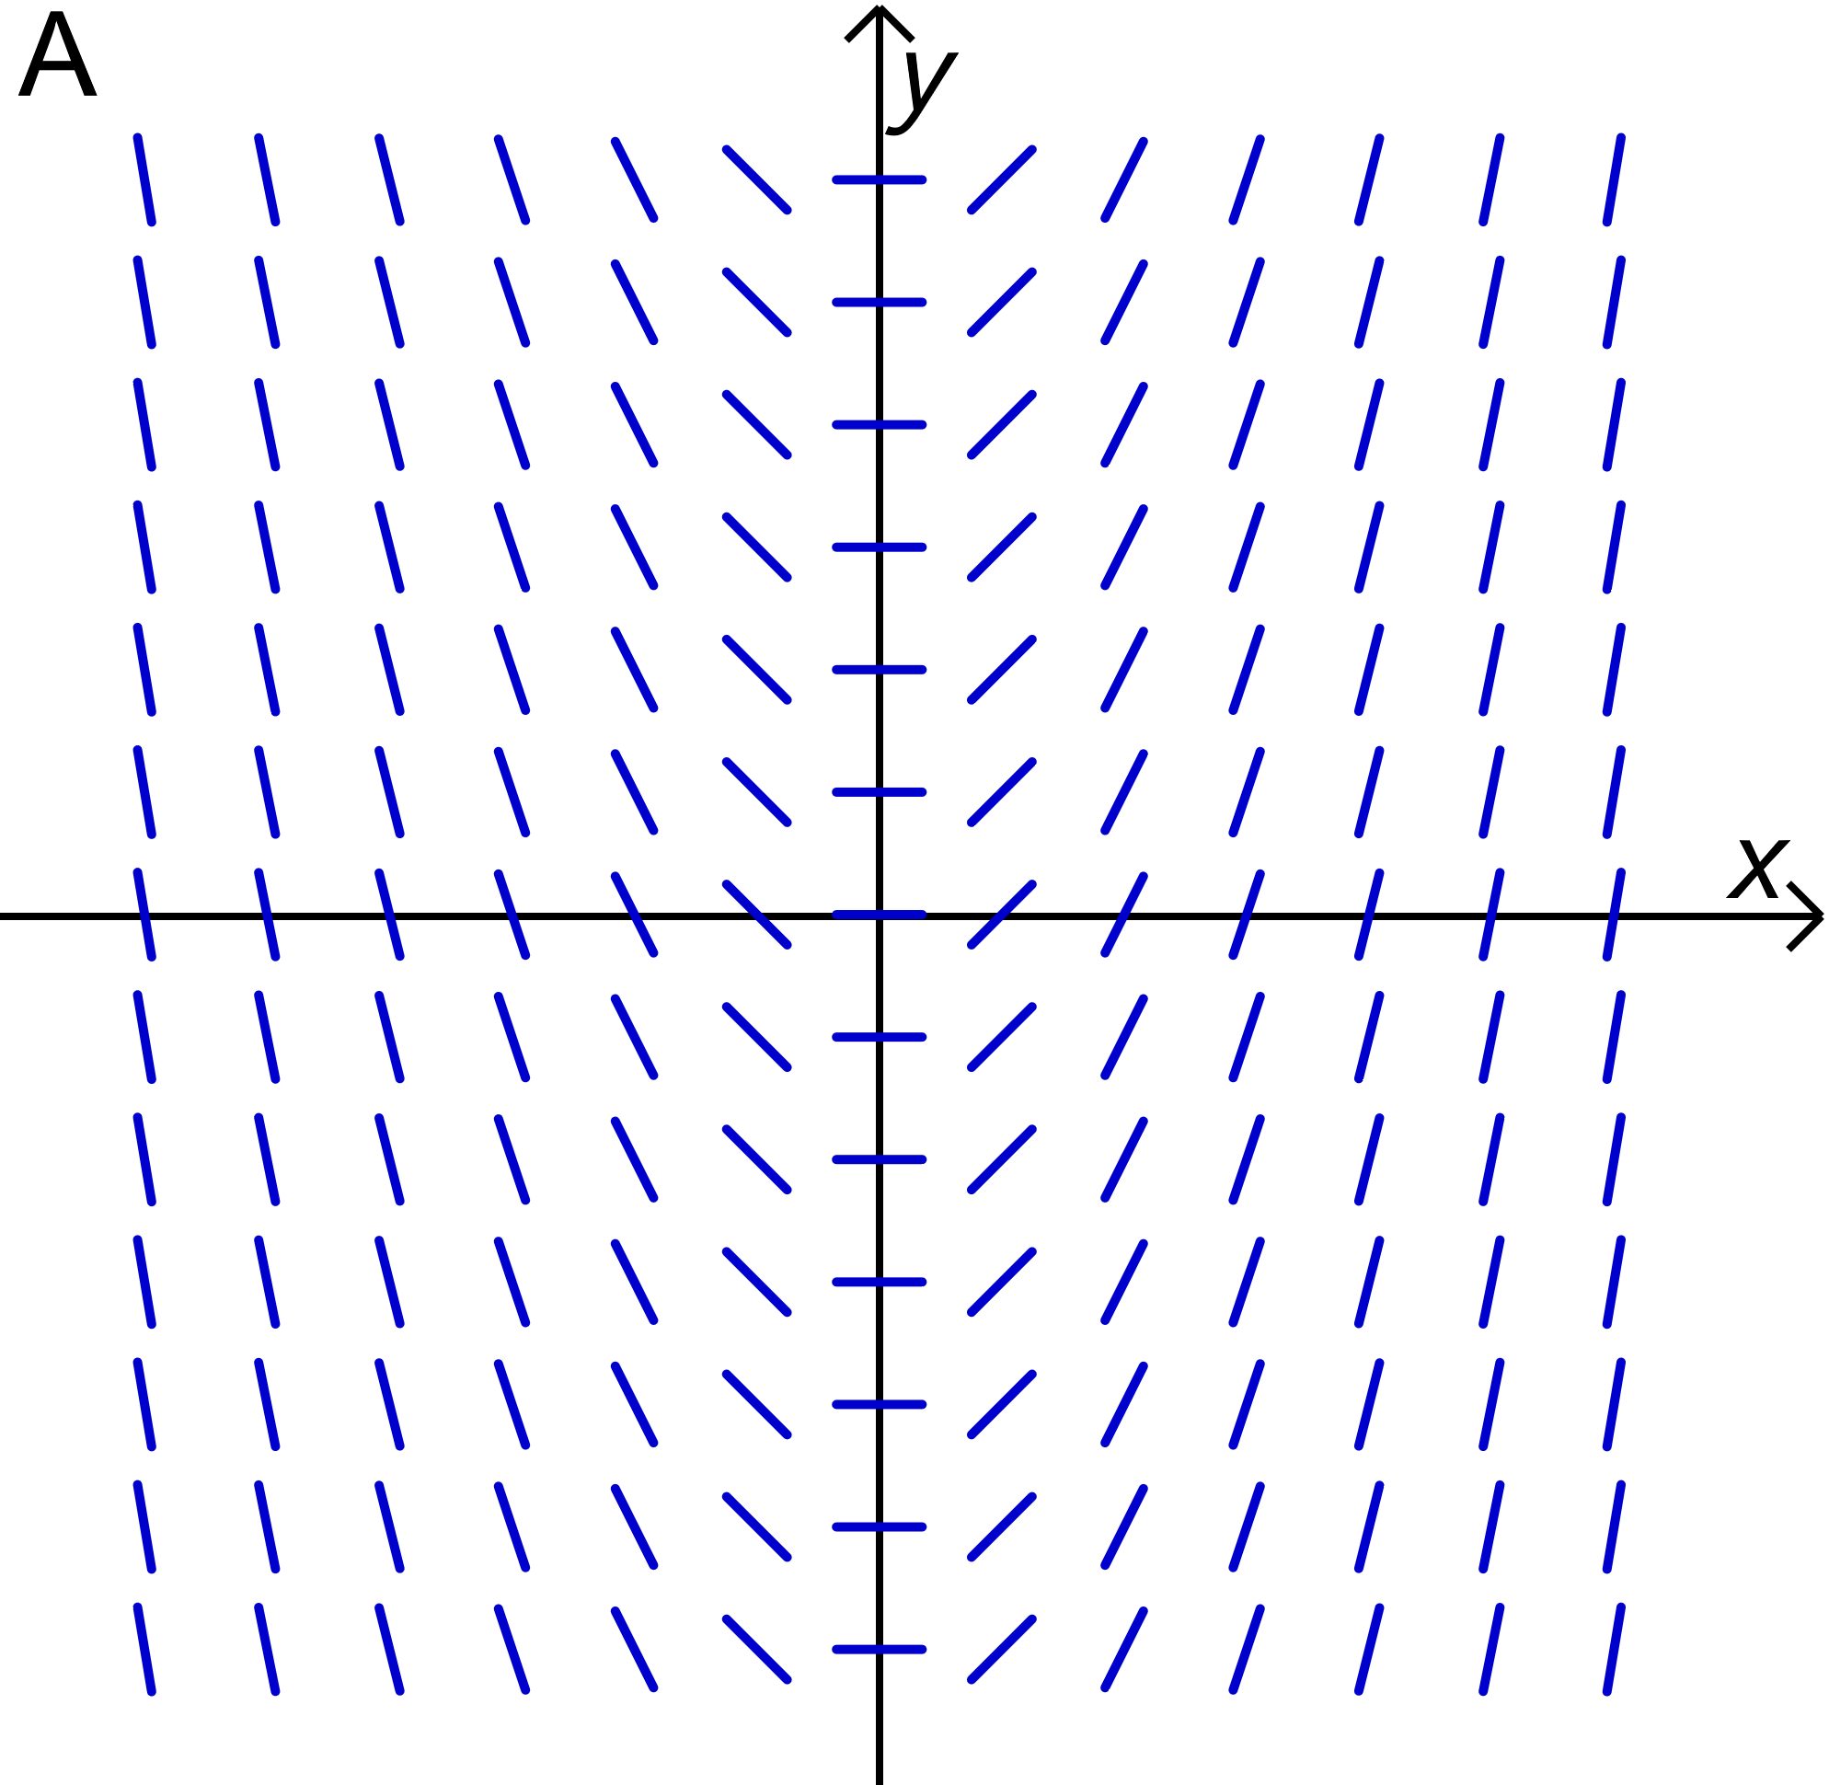 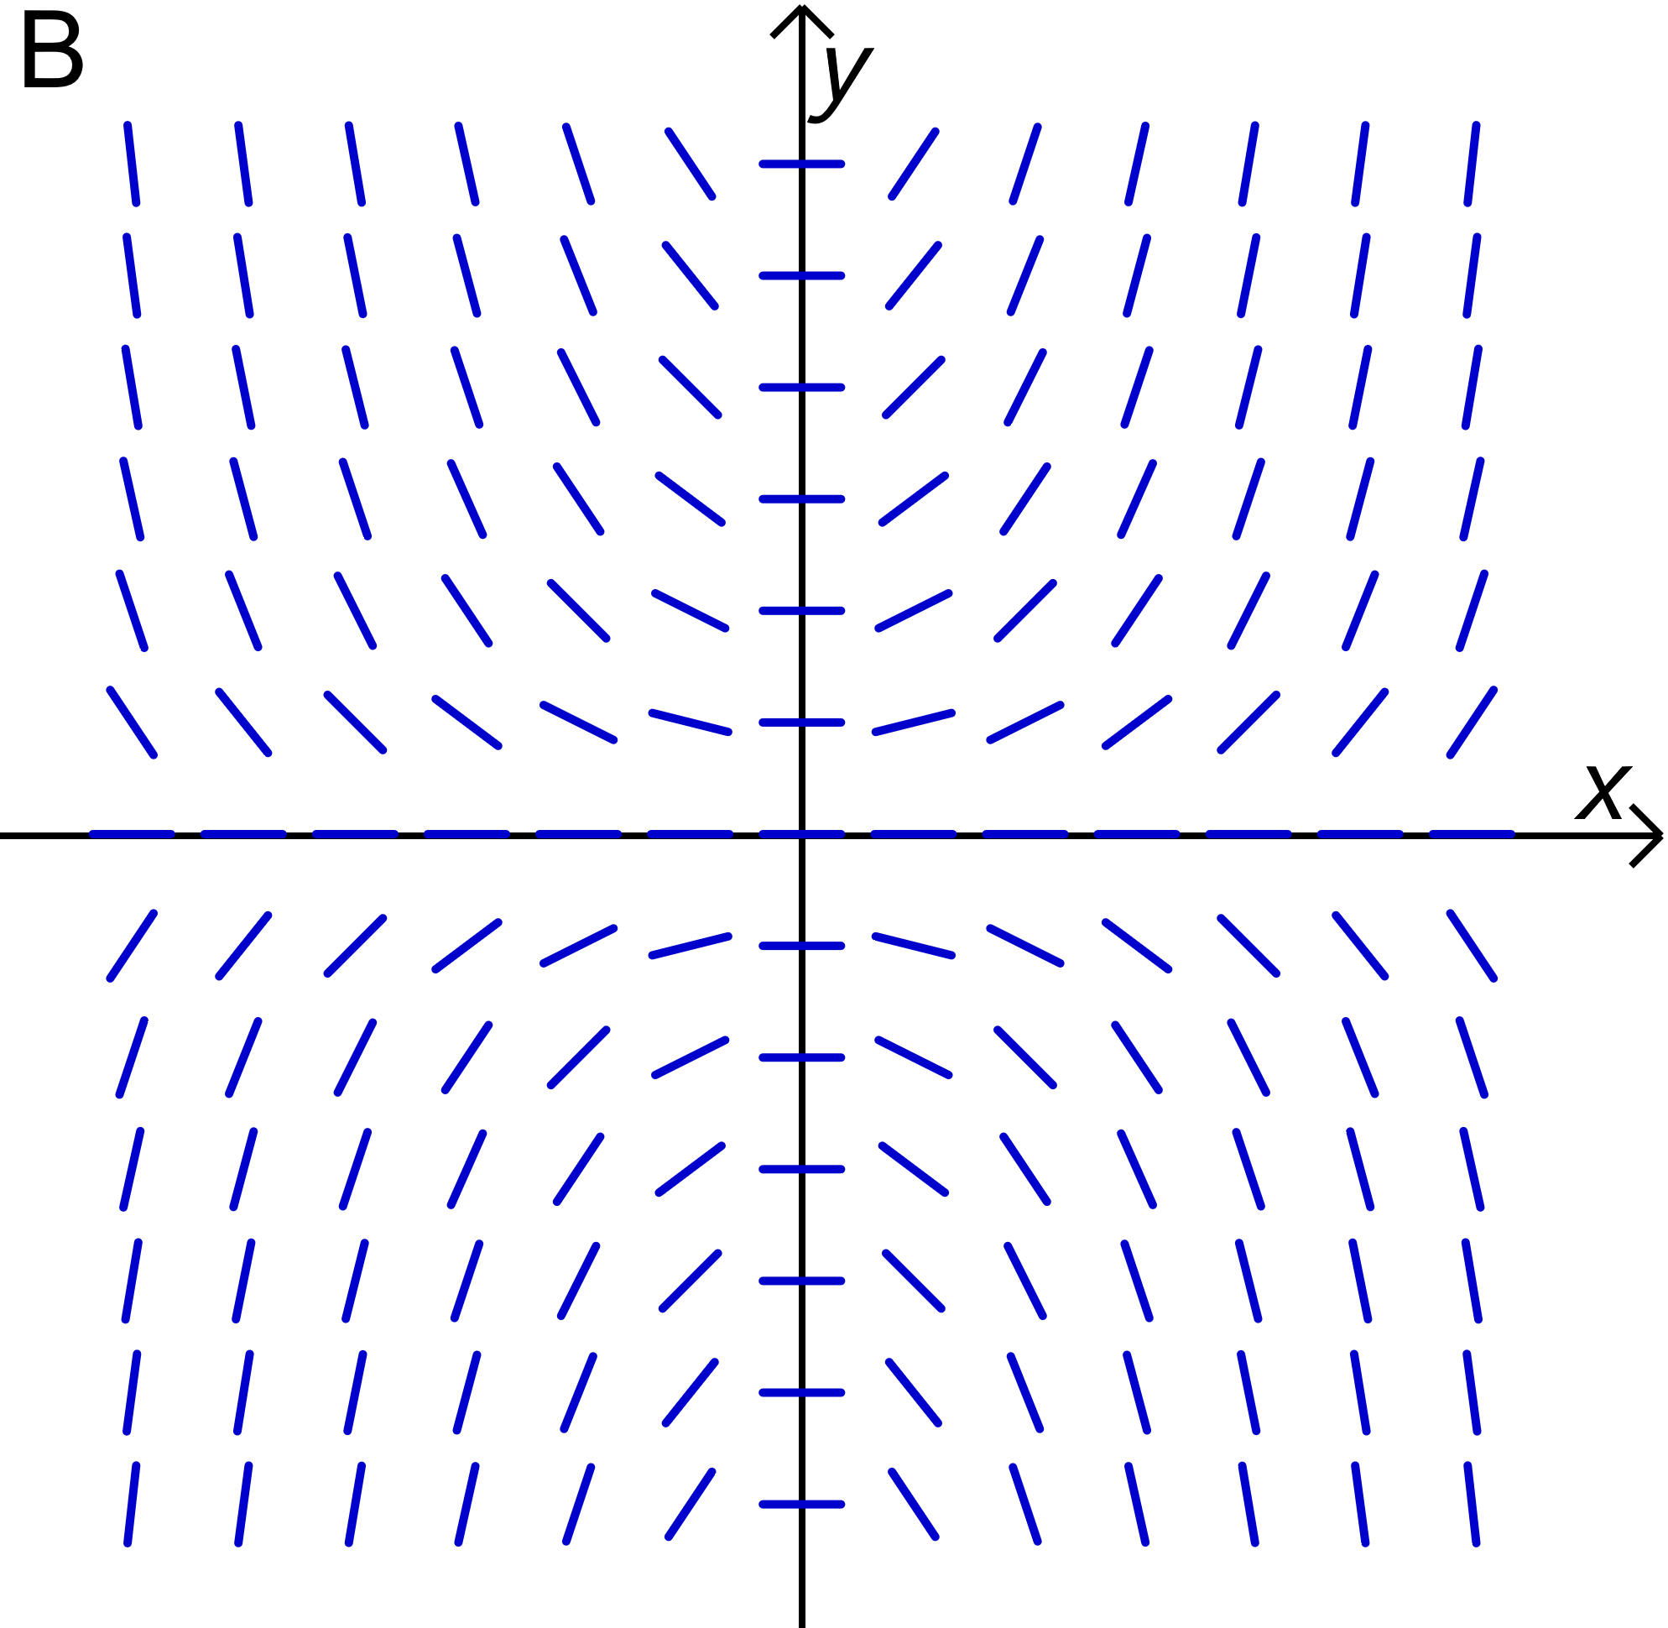 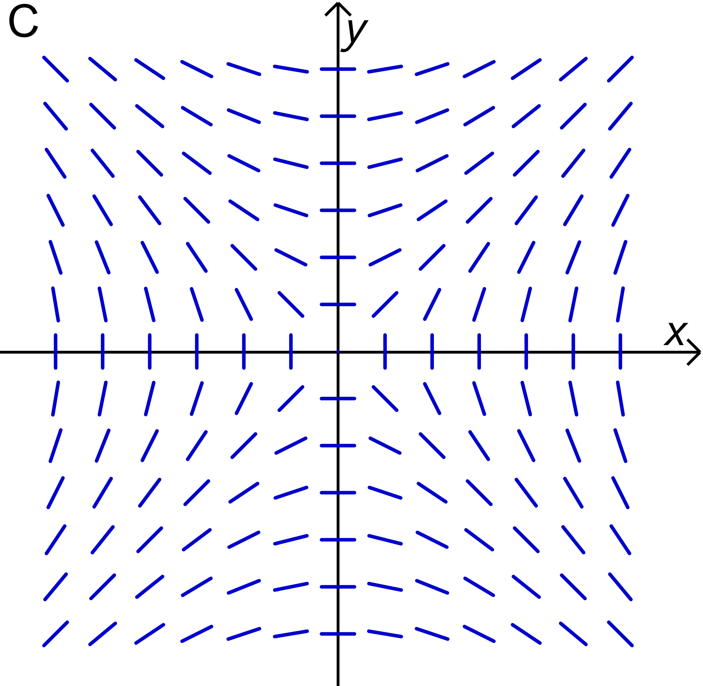

Vi kan se at retningsdiagrammet A viser andregradskurver. Det betyr at likning 3)  som har løsningen  hører til dette diagrammet.

I retningsdiagrammet B ser vi at tangentene blir brattere og brattere når både  og  øker. Når  er den ingen stigning. Dette passer for likning 2) .  
  
I retningsdiagrammet C ser vi at tangentene er like der . Vi ser også at stigningen til tangentene blir veldig bratt når  går mot 0. Dette passer for likning 3) .

## Oppgave 8 (3 poeng)

Bruk induksjon til å bevise at påstanden  er sann for alle    
  
    
  
Trinn 1,   
Induksjonsgrunnlaget. Vi vil vise at formelen gjelder for .   
Venstre side:  ****Formelen gjelder for   
  
Trinn 2, Induksjonstrinnet  
Vi antar at formelen gjelder for .   
Vi har da    
  
Vi må vise at formelen gjelder for .  
Det betyr at vi må vise at   
   
   
  
  
Bevis. Vi vil vise at venstre side i likningen ovenfor blir lik høyre side likningen.  
  
Venstre side:  
  
  
  
  
Vi har dermed vist at formelen gjelder for .   
  
Ifølge induksjonsprinsippet har vi dermed vist at påstanden  er sann for alle .

## Oppgave 9 (4 poeng)

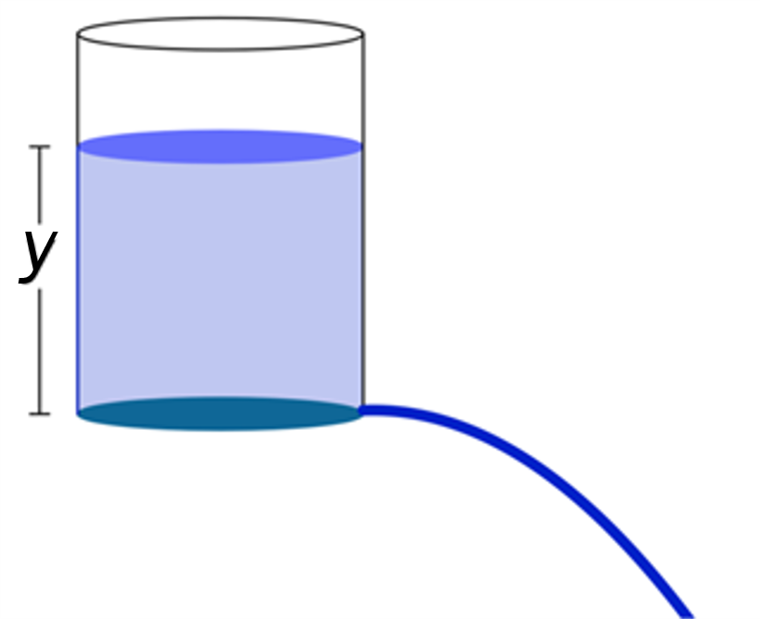

Vann lekker ut fra et hull i bunnen av en sylinderformet tank med en fart som til enhver tid er proporsjonal med kvadratroten av vannhøyden  i tanken.

1. Sett opp en differensiallikning som svarer til opplysningene ovenfor.  
   En differensiallikning kan settes opp som  der

*  er vannhøyden i tanken til enhver tid 
*  er endring i vannhøyden
*  er en proporsjonalkonstant

Ved tiden  er vannhøyden 100 cm. Etter 2 timer er vannhøyden 81 cm.

1. Hvor lang tid vil det gå før tanken er tom?  
   Vi løser først den generelle differensiallikningen  
     
      
     
   Vi har betingelsene  og .  
    Vi får dermed   
       
     
   Vi finner så hvor lang tid det tar før tanken er tom.  
       
   Tanken er tom etter 20 minutter.

# DEL 2

# Med hjelpemidler

## Oppgave 1 (6 poeng)

Tabellen nedenfor viser vannstanden til tidevannet ved Leirvik på Stord 14.august 2018.  
Vannstanden er målt fra et nullnivå som heter sjøkartnull.

|  |  |  |  |  |  |  |  |  |
| --- | --- | --- | --- | --- | --- | --- | --- | --- |
| Klokkeslett | 03.00 | 06.00 | 09.00 | 12.00 | 15.00 | 18.00 | 21.00 | 23.00 |
| Vannstanden (cm) | 102 | 26 | 10 | 81 | 109 | 43 | 20 | 57 |

1. Bruk tallene fra tabellen til å lage en sinusfunksjon  som er en god modell for vannstanden.  
   Vi bruker regresjonsverktøyet i GeoGebra og finner en sinusfunksjon som passer godt til verdiene i tabellen.  
     
   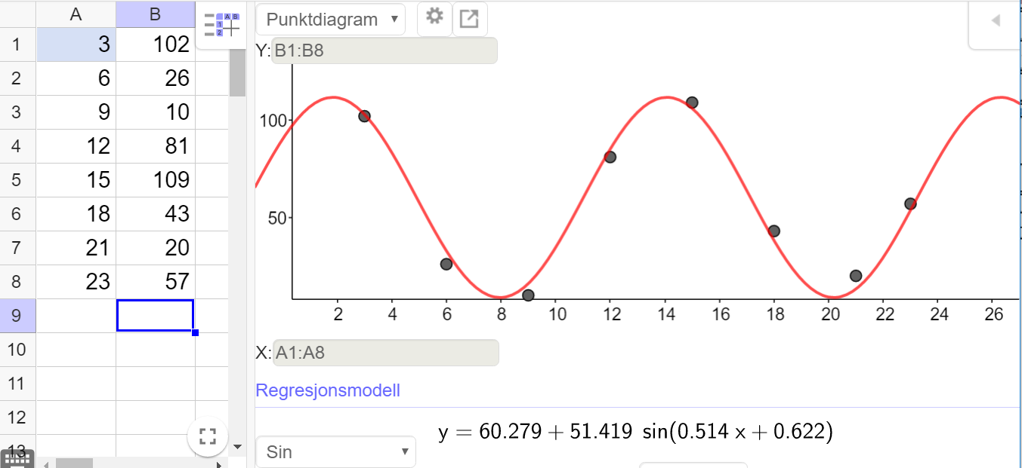  
     
   En god modell for vannstanden ved Leirvik på Stord 14. august 2018 vil være   
     
    

Funksjonen  gitt ved  
  
 

er en god modell for vannstanden til tidevannet i Tromsø  timer etter midnatt  
14. august 2018

1. Bestem perioden til . Gi en praktisk tolkning av dette tallet.  
   Perioden til    
   Dette tallet forteller oss at det går 12,54 timer mellom hver gang vannstanden i Tromsø, for eksempel, er på sitt høyeste dette døgnet.
2. Gi en praktisk tolkning av tallene 148 og 130 i modellen .  
   Tallet 148 er likevektslinja, dvs. at vannstanden er i gjennomsnitt 148 cm over sjøkartnull.  
   Tallet 130 er amplituden til vannstanden, dvs. at vannstanden er enten 130 cm høyere enn gjennomsnittshøyden når den er på sitt høyeste eller 130 cm lavere enn gjennomsnittshøyden når vannstanden er på sitt laveste dette døgnet.
3. Ved hvilke tidspunkter øker vannstanden med 50 cm per time?  
   Vi tegner grafen til  og finner for hvilke verdier av  som er slik at  ved å skrive inn linja *y* = 50 og bruke verktøyet «Skjæring mellom to objekt» på linja og .  
   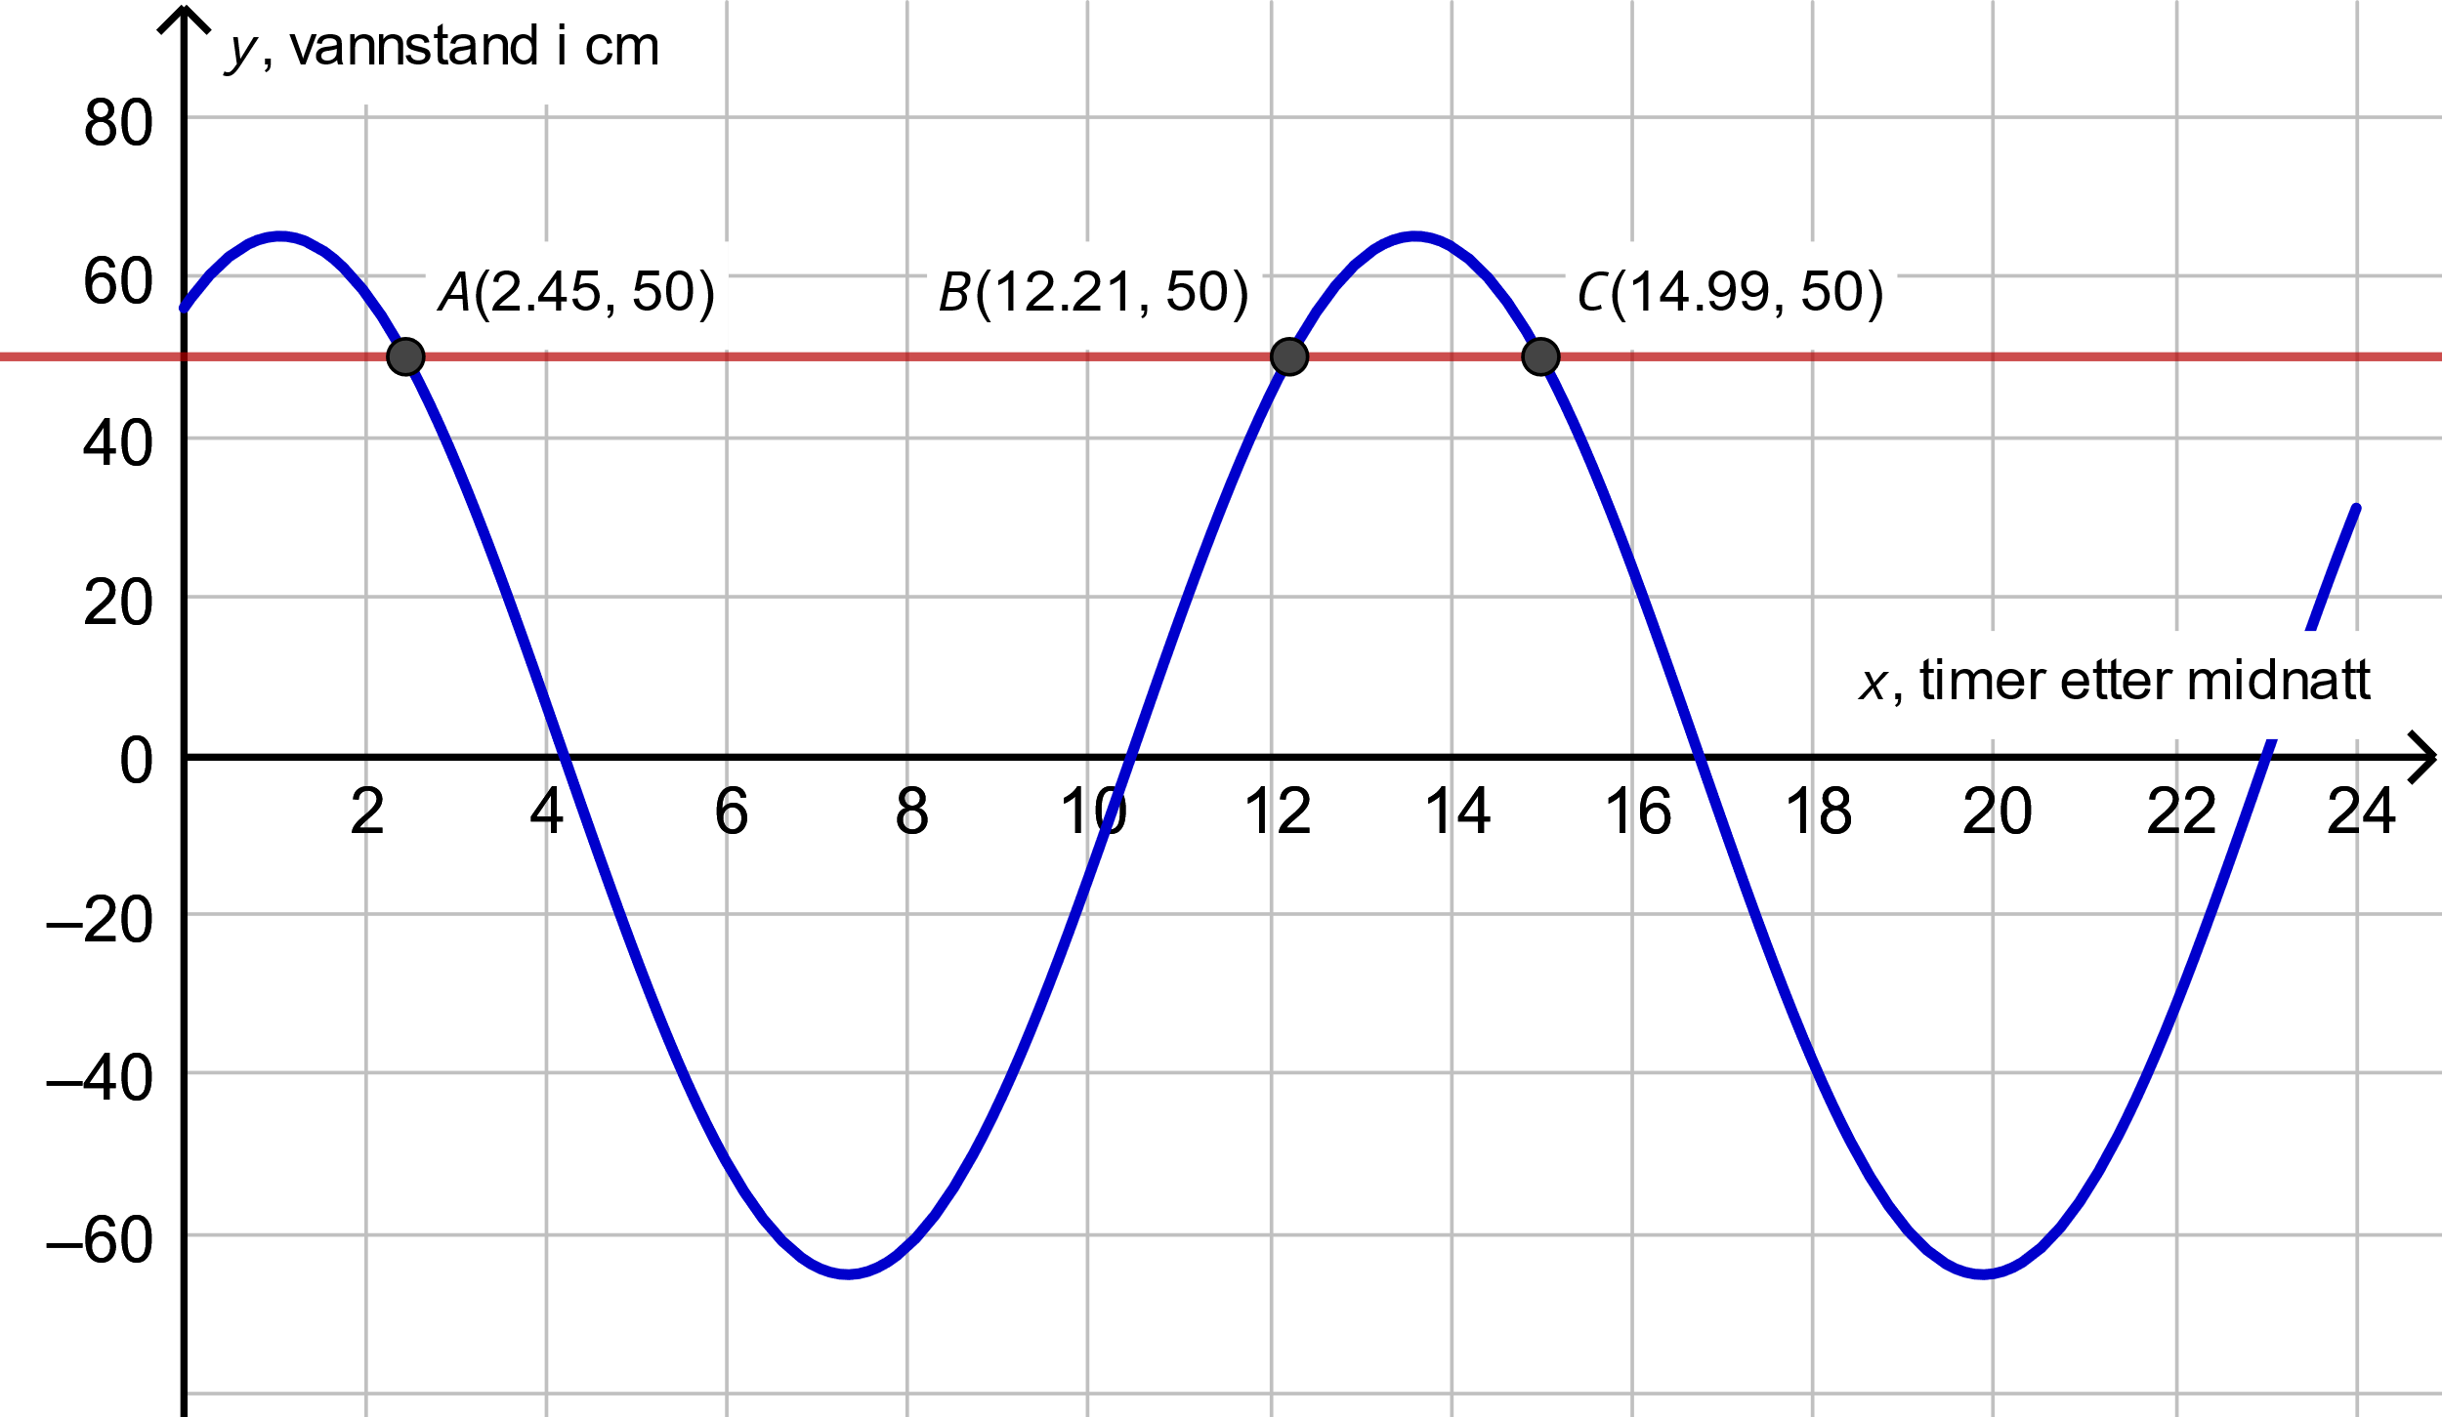  
     
   Vi finner at vannstanden øker med 50 cm kl. 12.27, kl. 12.23 minutter og kl. 15.00 dette døgnet.

(Bilde av kystlandskap om vinteren er fjerna.)

## Oppgave 2 (7 poeng)

Punktene  og  ligger på en kuleflate  slik at  er en diameter til kuleflaten.

1. Vis at kuleflaten  er gitt ved likningen  
     
       
   Vi har at  er diameter i til kuleflaten. Det betyr at radius til kulen er gitt ved .   
   Vi bruker CAS og finner likningen for kuleflaten .  
     
   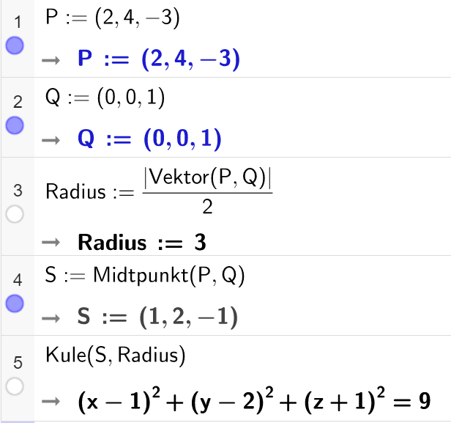  
     
   I linje 4 har vi at sentrum *S* er midtpunktet på diameteren *PQ*.  
   Likningen i linje 5 stemmer med det vi skulle vise.

Planet  er gitt ved  
  
 

1. Bestem eksakt den minste avstanden mellom kuleflaten  og planet til .  
   Vi finner avstanden mellom planet  og sentrum  i kulen.  
   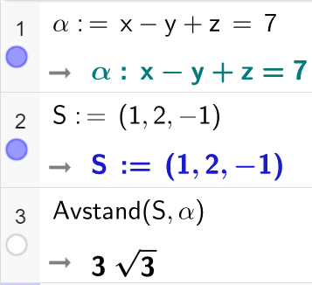  
   Vi finner da den minste avstanden til kuleflaten ved å trekke fra radius i kulen.  
   Den minste avstanden til kuleflaten vil dermed være 

Et plan  er gitt ved likningen  
  
 

1. Vis at avstanden mellom sentrum i kuleflaten  og planet  er gitt ved  
     
       
     
   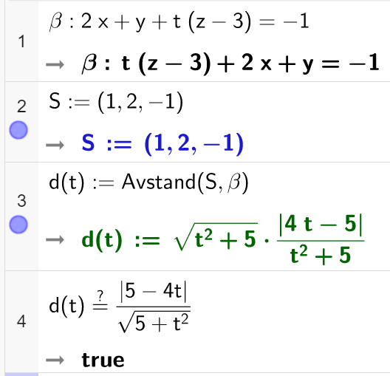  
     
   I linje 4 viser vi at uttrykket i linje 3 er det samme som vi skulle vise.
2. Bestem eksakte verdier for  slik at planet  tangerer kuleflaten .  
   Vi vet fra tidligere at radius i kulen er 3. Vi løser likningen  i CAS.  
     
   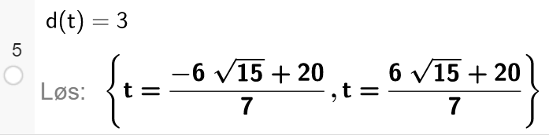  
     
   I linje 5 ovenfor ser vi de eksakte verdiene for  slik at planet  tangerer kuleflaten.

## Oppgave 3 (5 poeng)

Funksjonen  er gitt ved  
  
 

1. Bruk figuren nedenfor til å forklare at  
     
       
   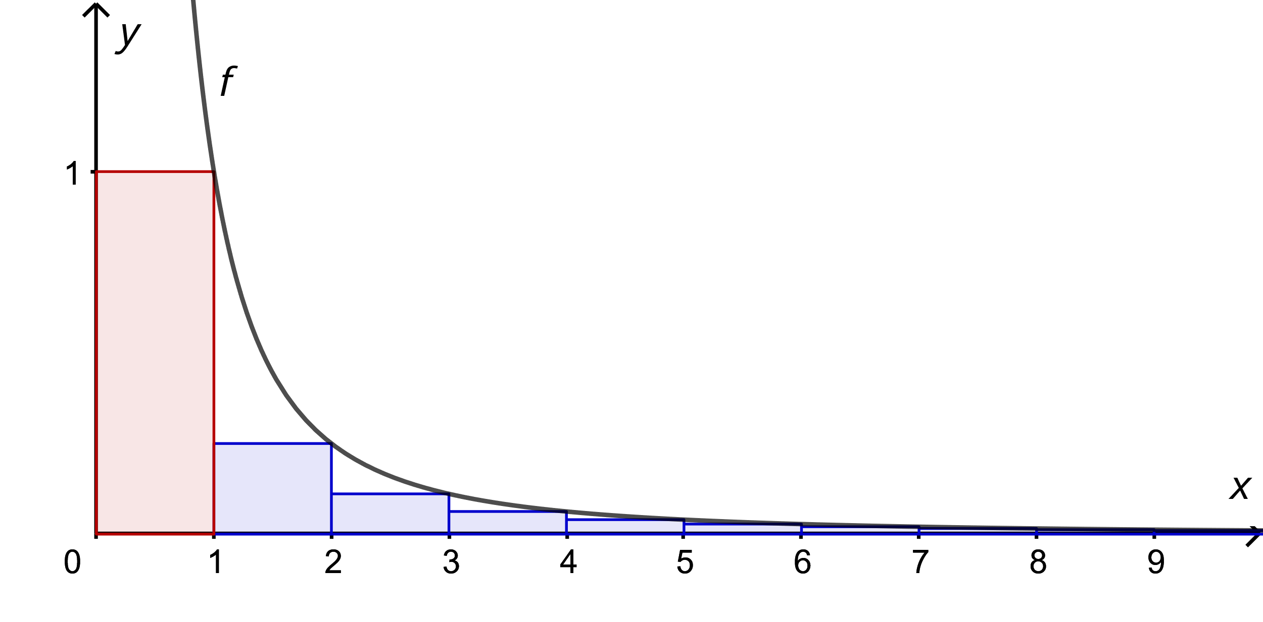  
     
     
   Leddene på venstre siden av ulikheten viser arealene av de fargelagte rektanglene.   
   Bredden på disse rektanglene er 1, og høyden er gitt ved    
   Høyre side av likningen viser arealet avgrenset av grafen til  og *x*-aksen mellom  og . I tillegg er det lagt til verdien 1 som er arealet av det første (rosa) rektanglet.  
     
   Det betyr at arealene på venstre og høyre side er like ved . For verdier av  vil arealet på høyre side være større enn arealet på venstre side.

Vi skal nå se på den uendelige rekken  
  
 

1. Bruk resultatet fra oppgave a) til å begrunne at .  
   Vi velger å finne arealet gitt ved høyre side av likningen ovenfor:  
     
   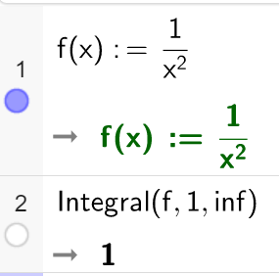  
     
   Vi har dermed at   
   Ifølge oppgave a) vil 
2. Bruk CAS til å bestemme en eksakt verdi for .   
     
   Vi bruker CAS og finner summen, se linje 3 nedenfor.  
     
   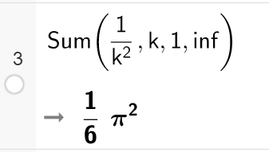  
     
   Som en liten "sjekk" så er en tilnærmet verdi for , altså mindre enn 2.

## Oppgave 4 (6 poeng)

En sirkel har sentrum i  og radius 2. Vi roterer denne sirkelen  om -aksen.  
Da får vi et omdreiingslegeme som vist på figuren.  
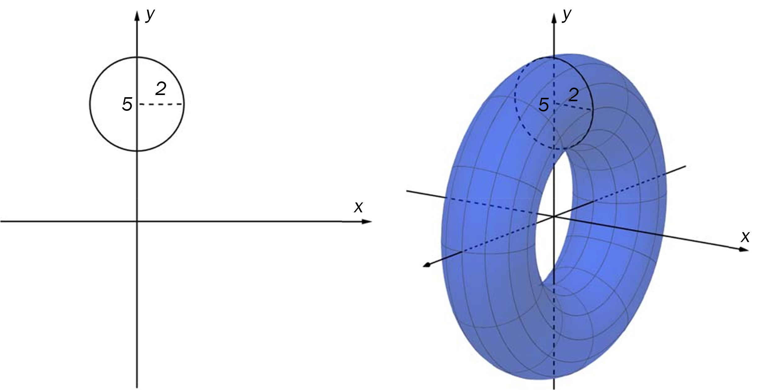

1. Forklar at grafene til  og  sammen danner sirkelen når  og  er gitt ved  
     
       
     
       
     
   En sirkel er gitt ved likningen  der  er sentrum i sirkelen og  er radius. Vi bruker CAS og løser likningen med hensyn på , se linje 1.  
     
   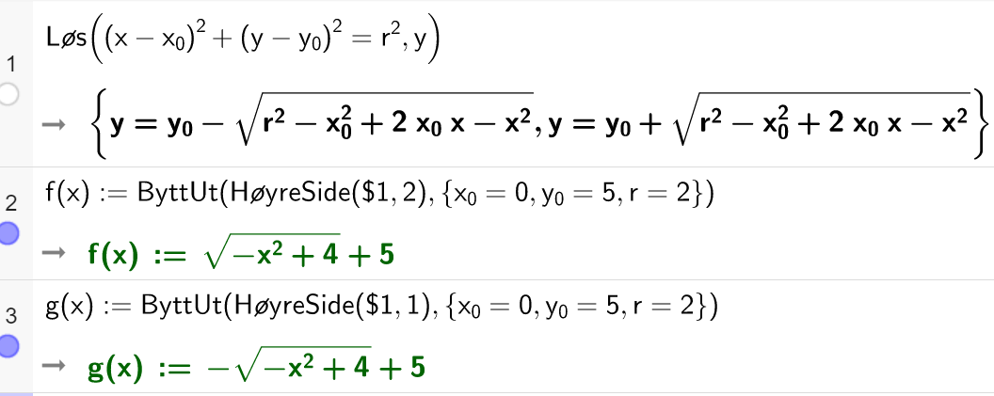  
     
   I linje 2 og 3 setter vi inn sentrum  og radius 2 og ser at disse to funksjonene til sammen danner sirkelen.
2. Bruk CAS til å bestemme den eksakte verdien for volumet av omdreiingslegemet.  
   Vi finner volumet av omdreiingslegemet ved å bestemme . Se figuren nedenfor.  
     
   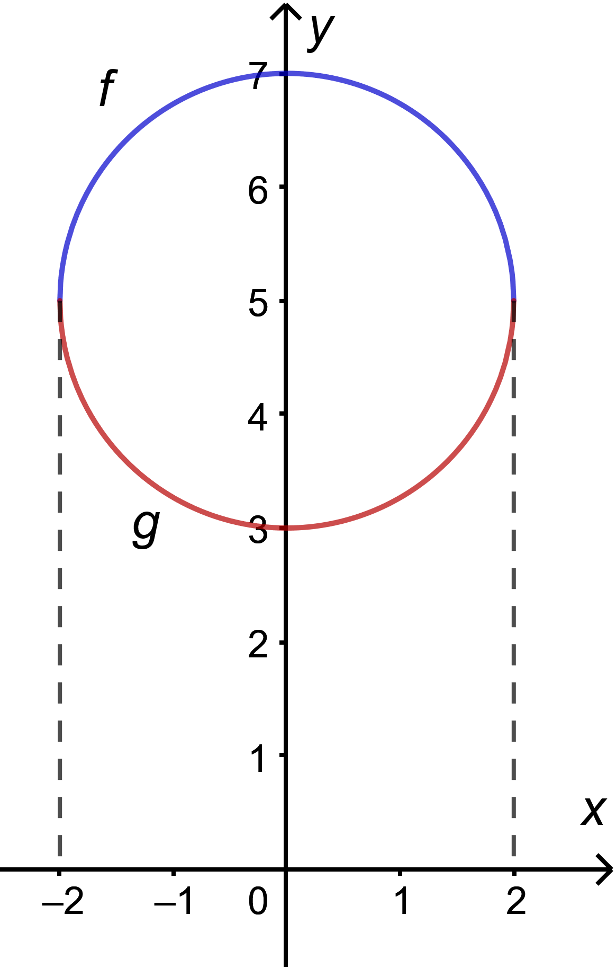  
     
   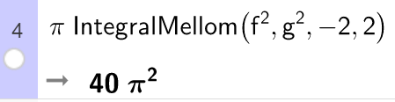  
     
   Vi finner at volumet av omdreiingslegemet er 

En annen sirkel har sentrum i  og radius 3. Vi roterer også denne sirkelen  om -aksen.

1. Bruk CAS til å bestemme den eksakte verdien for volumet av dette omdreiingslegemet.  
   Vi bruker samme framgangsmåte som ovenfor. Vi setter inn nye verdier for sentrum og radius.   
   Ved en radius på 3 vil grensene vi nå integrerer mellom bli , altså  og 5.  
     
   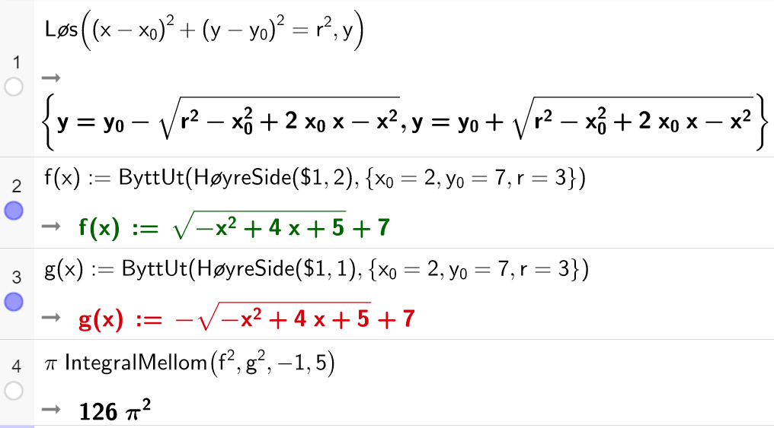  
     
   Volumet av dette omdreiingslegemet er .

# Kilder for bilder, tegninger osv.

* Alle bilder, tegninger og grafiske framstillinger: Utdanningsdirektoratet eller NDLA